Ao bordo do camiño

Aquí estou, Señor,  
como o cego ao bordo do camiño  
-canso, suorento, poeirento-;  
esmoleiro por necesidade e oficio.  
Pero ao sentir os teus pasos,  
ao oír a túa voz inconfundible,  
todo o meu ser se estremece  
coma se un manancial   
agromase dentro de min.  
Ah, que pregunta a túa!  
Que desexa un cego senón ver?  
  
Que vexa, Señor!  
Que vexa, Señor, os teus sendeiros.  
Que vexa, Señor, os camiños da vida.  
Que vexa, Señor, ante todo,  
o teu rostro, os teus ollos, o teu corazón.  
Que ti poidas dicir tamén de min: ***Que grande é a túa fe!***

**Te lo pedimos con María, reina de las Misiones. Amén.**

**[](https://www.google.es/search?q=MISA+DE+LAS+FAMILIAS&safe=active&espv=2&biw=1024&bih=653&source=lnms&tbm=isch&sa=X&ved=0CAcQ_AUoAmoVChMI79jkiJHgxwIVAlgUCh21XA5B#imgdii=y47Hm8huAQfEfM:;y47Hm8huAQfEfM:;mPzeXpLuF3PCPM:&imgrc=y47Hm8huAQfEfM:)**

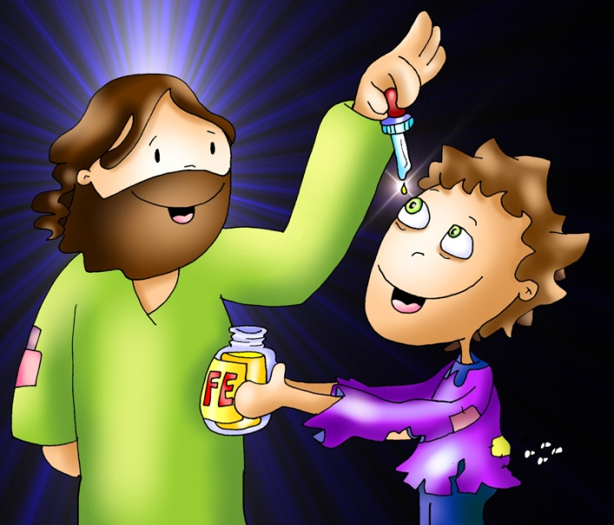

**[](https://www.google.es/search?q=MISA+DE+LAS+FAMILIAS&safe=active&espv=2&biw=1024&bih=653&source=lnms&tbm=isch&sa=X&ved=0CAcQ_AUoAmoVChMI79jkiJHgxwIVAlgUCh21XA5B#imgdii=y47Hm8huAQfEfM:;y47Hm8huAQfEfM:;mPzeXpLuF3PCPM:&imgrc=y47Hm8huAQfEfM:)**

Evanxeo

28-outubro-2018

30ºORDINARIO





**XEREMÍAS 31, 7-9:** *Guiarei entre consolos os cegos e os coxos.*

Isto di o Señor: «Gritade de ledicia por Xacob, reloucade pola flor dos pobos; proclamade, encomiade e dicide: *“O Señor salvou o seu pobo, salvou o resto de Israel!”*. Traereinos do país do norte, reunireinos dos confíns da terra. Entre eles haberá cegos e coxos, o mesmo preñadas que paridas: volverá unha enorme multitude.

Virán todos chorando e eu guiareinos entre consolos; levareinos a torrentes de auga, por camiño chan, sen tropezos. Serei un pai para Israel, Efraín será o meu primoxénito». *Palabra do Señor.*

**SALMO125R/. O Señor estivo grande connosco, e estamos alegres.**

**HEBREOS 5, 1-6:** *Ti es sacerdote eterno, segundo o rito de Melquisedec.*

**MARCOS 10, 46-52:***.**“Rabbuní”, fai que recobre a vista.*

**Narrador:** Naquel tempo, ao saír Xesús de Xericó cos seus discípulos e bastante xente, un esmoleiro cego, Bartimeo (o fillo de Timeo), estaba sentado ao bordo do camiño pedindo esmola. Ao oír que era Xesús Nazareno, empezou a gritar:

**Bartimeo:** ***-«Fillo de David, Xesús, ten compaixón de min».***

**Narrador:** Moitos increpábano para que calase. Pero el gritaba máis:

**Bartimeo:** *-«Fillo de David, ten compaixón de min».*

**Narrador:** Xesús detívose e díxolles:

**Xesús:** *-«Chamádeo».*

**Narrador:** Chamaron o cego, dicíndolle:

**Apóstolos:** *-«Ánimo, levántate, que te chama».*

**Narrador:** Soltou o manto, deu un brinco e achegouse a Xesús. Xesús díxolle:

**Xesús: *-«Que queres que che faga?».***

**Narrador:** O cego contestoulle:

**Bartimeo:** ***-«”Rabbuní”, que recobre a vista».***

**Narrador:** Xesús díxolle:

**Xesús**: ***-«Anda, a túa fe salvoute».***

**Narrador:** E ao momento recobrou a vista **e seguíao** polo camiño. **Palabra do Señor.**

***(Narrador- Bartimeo****–* ***Xesús – Apóstolos)***

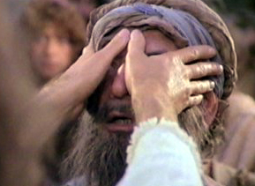

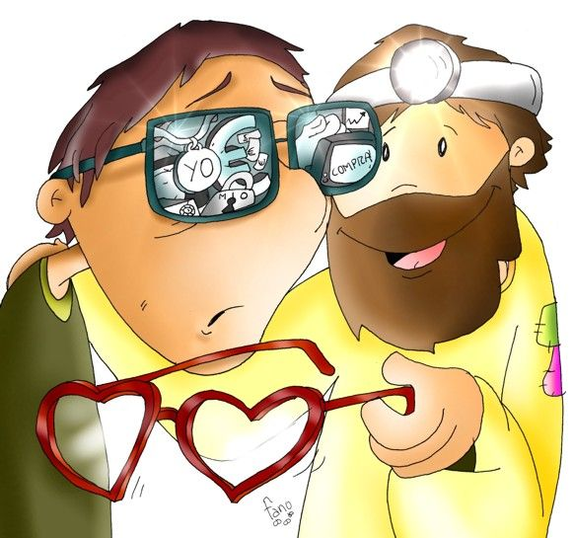

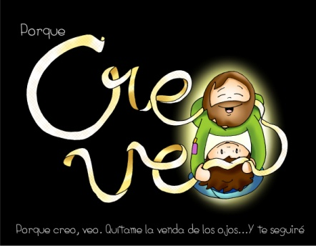

[](https://www.google.es/url?sa=i&rct=j&q=&esrc=s&source=images&cd=&cad=rja&uact=8&ved=2ahUKEwj1_MS2vJzeAhWSz4UKHWbSD08QjRx6BAgBEAU&url=https://paginas.seccionamarilla.com.mx/centro-oftalmologico-de-queretaro/oftalmologo-y-oculista/queretaro/queretaro/-/estrella&psig=AOvVaw2OCBmjabEuJ-sO1kxdZGpF&ust=1540380920827724)

Porque CREO, VEXO. Quítame

a venda dos ollos... E seguireite.

**1. VER: Os cegos**

-Podemos partir dun xogo. Vendámoslle os ollos a un, dámoslle varias voltas ao redor e logo pedímoslle que camiñe algo. Pedímoslle que nos conte o que sentiu. Logo poñémoslle a alguén que o guíe nunha fila de obstáculos.

-No mundo hai moitos cegos que viven esta experiencia de inseguridade, de medo a tropezar, de non saber cara a onde dirixirse. Necesitan un bastón, un can ou un lazarillo. ***Que cousas belas non poden ver os cegos? Como se sentirán?***

**2**. **XULGAR: Ver a realidade sen cegueiras nin miopías :** -No evanxeo, do domingo descubrimos a **Bartimeo** que ao verse cego busca remedio en Xesús: está ao bordo do camiño, deixa o manto, grita, brinca, déixase acompañar e animar, suplica: ***“Xesús, que poida ver”.*** Xesús devólvelle a vista e dille: **“Anda, a túa fe curoute”. E el ségueo…**

.**QUE NOS QUERE DICIR?**

**-** **Que cambio se realizou en Bartimeo?** recuperou a vista, pode coñecer o rostro dos seus pais, dos seus irmáns, dos seus amigos. Pode ver as cores, as flores, valerse por si mesmo.

**-Que tal andas de vista?** Algúns de nós non temos boa vista, acudimos ao oculista, ponnos colirio, lentes de contacto ou opéranos. Pero hai outras miopías que nos afectan: ser cegos de conveniencia, non querer ver o que nos necesita, deixarse levar pola comodidade ou o interese… **É a cegueira de corazón,** a peor cegueira… *Só Xesús pode curarte para ver co corazón.*

**-E a cegueira da falta de fe?** Hai persoas que só creen o que ven. O que cre, ve. Ve a realidade cos ollos e coa luz de Xesús, coas gafas do Espírito. *Só Xesús pode poñer nos teus ollos o colirio da fe.*

***Cales son as túas cegueiras? Deixas que te cure? Como?***

**3.ACTUAR: Quítame, Xesús, a venda dos meu ollos**

- Dialogade que tipo de cegueira tendes e pedídelle a Xesús que quite a venda dos teus ollos. E logo como Bartimeo sígueo.

-Xesús resucitado é a luz do mundo. O cirio pascual representa a Xesús resucitado. Acendamos as nosas candeas no cirio e pidámoslle a Xesús que acudamos a el pedíndolle que encha o noso corazón de luz, que nos axude a non ser cegos , e que nos dea o colirio da fe para ver a vida cos seus ollos.

-Pensade nos que están ao bordo do camiño (marxinados, sen fe) e vede como axudalos a ver de novo  ***Que imos facer?***

